**一、应用场景图示：**

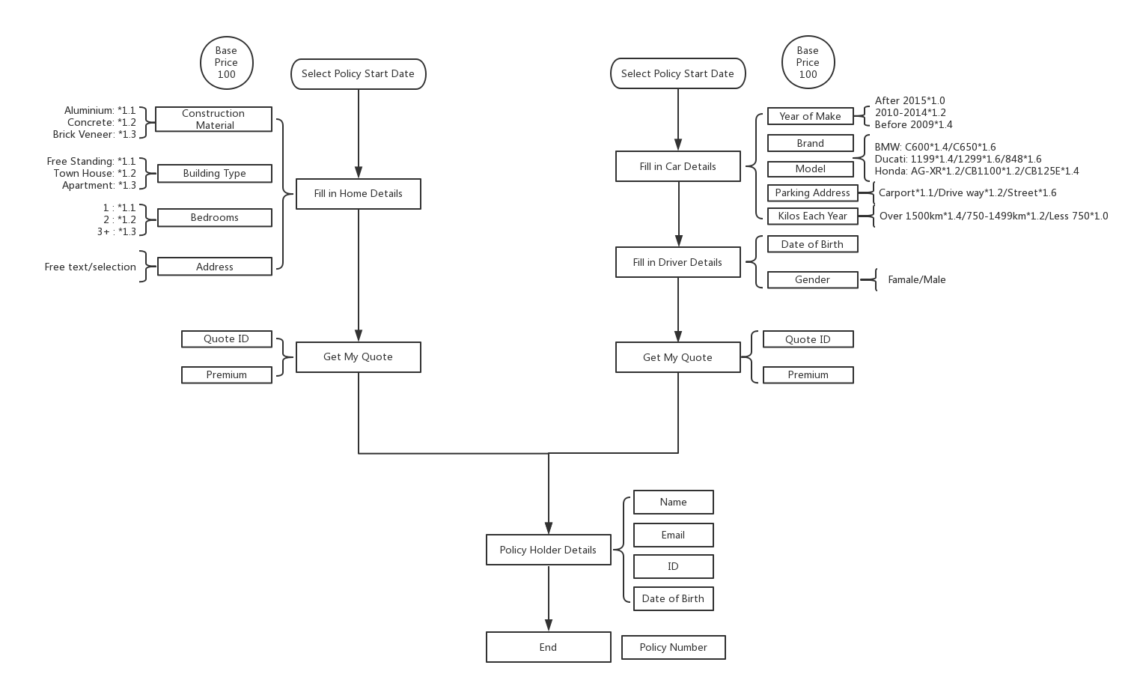

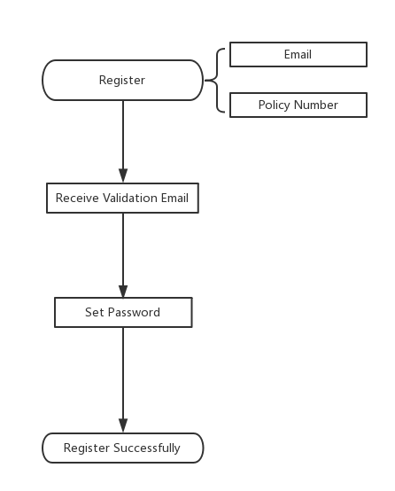

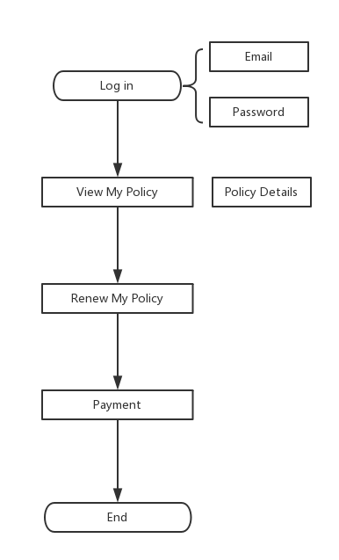

**二、故事卡：**

**Story 1： Register**

**Value**

AS a一个新用户，

I want to 注册账号

So that 我可以使用账号登录系统。

**Background**

In scope

1. 注册界面
2. 激活邮件
3. 密码设置

Out of Scope

1. 登录流程并不在此卡范围内

**Requirements**

1. 注册界面

用户在注册页面填写Email地址及匹配的Policy Number 后点击 register，用户收到激活邮件。

*错误信息，当输入以下内容并点击register时，跳出信息提示如下：

|  |  |  |  |
| --- | --- | --- | --- |
|  | Email | Policy Number | 显示信息 |
| 1 | 已注册邮箱 | 错误信息 | 您的邮箱已注册，请登录 |
| 2 | 已注册邮箱 | 匹配的保单号 | 您的邮箱已注册，请登录 |
| 3 | 已注册邮箱 | 空 | 您输入的信息有误，请重新输入。 |
| 4 | 空 | 空 | 您输入的信息有误，请重新输入。 |
| 5 | 空 | 任意信息 | 您输入的信息有误，请重新输入。 |
| 6 | 未注册邮箱 | 空 | 您输入的信息有误，请重新输入。 |
| 7 | 未注册邮箱 | 不匹配保单号 | 您输入的信息有误，请重新输入。 |

1. 激活邮件

用户打开邮件后可看到设置密码链接，点击链接后跳转密码设置页面。

1. 密码设置

用户在密码设置页面输入密码后，点击Done按钮后跳转至主页面。

*错误信息：如用户未输入密码就点击Done按钮，密码设置页面跳出信息提示：请设置密码。

**AC1**

Given 我是一个新用户

When 我在注册界面输入未注册的Email及与之匹配的保单号，我点击 register

Then 我邮箱会收到一封激活邮件。

**AC2**

Given 我是一个此网页的新用户

When 我在注册界面输入已注册的Email及与之匹配的保单号，我点击 register

Then 注册网页会跳出信息提示：您的邮箱已注册，请登录

**AC3**

Given 我是一个此网页的新用户

When 我在注册界面输入已注册的Email，在Policy Number处填写错误信息，我点击 register

Then 注册网页会跳出信息提示：您的邮箱已注册，请登录

**AC4**

Given 我是一个此网页的新用户

When 我在注册界面输入已注册的Email，在Policy Number处未填写任何信息，我点击 register

Then 注册网页会跳出信息提示：您输入的信息有误，请重新输入。

**AC5**

Given 我是一个此网页的新用户

When 我在注册界面未输入Email地址，在Policy Number处未填写任何信息，我点击 register

Then 注册网页会跳出信息提示：您输入的信息有误，请重新输入。

**AC6**

Given 我是一个此网页的新用户

When 我在注册界面未输入Email地址，在Policy Number处填写任何信息，我点击 register

Then 注册网页会跳出信息提示：您输入的信息有误，请重新输入。

**AC7**

Given 我是一个此网页的新用户

When 我在注册界面输入未注册Email地址，在Policy Number处未填写任何信息，我点击 register

Then 注册网页会跳出信息提示：您输入的信息有误，请重新输入。

**AC8**

Given 我是一个此网页的新用户

When 我在注册界面输入未注册Email地址，在Policy Number处填写与email地址不匹配的保单号，我点击 register

Then 注册网页会跳出信息提示：您输入的信息有误，请重新输入。

**AC9**

Given AC1正常，我是一个此网页的新用户，我成功收到注册激活邮件

When 我点击邮件上设置密码的链接

Then 我会跳转至新的密码设置页面。

**AC10**

Given AC1&AC9正常，我在密码设置页面输入密码

When 我点击Done按钮

Then 我会跳转至我的此网页主页面。

**AC11**

Given AC1&AC9正常，我在密码设置页面未输入密码

When 我点击Done按钮

Then 密码设置页面跳出信息提示：请设置密码。

**Story 2： Log in**

**Value**

AS a一个此网页用户，

I want to 登录我的账号

So that 我可以登录系统，使用此网页管理我的保单。

**Background**

In scope

1. 此网页登录界面

Out of Scope

1. 注册流程并不在此卡范围内

**Requirements**

1. 登录界面

用户在登录页面填写正确的Email地址及正确的Password后点击 Login，界面跳转至此网页主页面

1. 错误信息

输入错误的Email地址及密码时，跳出信息提示如下：

|  |  |  |  |
| --- | --- | --- | --- |
|  | **Email地址** | **密码** | **显示信息** |
|  | 空 | 空 | 您输入的信息有误，请重新输入。 |
| 2． | 空 | 任意信息 | 您输入的信息有误，请重新输入。 |
|  | 正确邮箱 | 错误密码 | 您输入的信息有误，请重新输入。 |
|  | 正确邮箱 | 空 | 您输入的信息有误，请重新输入。 |
|  | 错误邮箱 | 任意信息 | 您输入的信息有误，请重新输入。 |
|  | 错误邮箱 | 空 | 您输入的信息有误，请重新输入。 |

**AC1**

Given 我是一个此网页的用户

When 我在登录界面输入注册成功的Email及与之匹配的密码，我点击 Login

Then 我成功登录并跳转到此网页主页面

**AC2**

Given 我是一个此网页的用户

When 我在登录界面未输入信息，我点击Login

Then 页面显示跳出信息栏显示“您输入的信息有误，请重新输入。”

**AC3**

Given 我是一个此网页的用户

When 我在登录界面未输入邮箱，在密码栏输入任意信息，我点击Login

Then 页面显示跳出信息栏显示“您输入的信息有误，请重新输入。”

**AC4**

Given 我是一个此网页的用户

When 我在登录界面输入正确邮箱，在密码栏输入错误密码，我点击Login

Then 页面显示跳出信息栏显示“您输入的信息有误，请重新输入。”

**AC5**

Given 我是一个此网页的用户

When 我在登录界面输入正确邮箱，在密码栏未输入信息，我点击Login

Then 页面显示跳出信息栏显示“您输入的信息有误，请重新输入。”

**AC6**

Given 我是一个此网页的用户

When 我在登录界面输入错误邮箱，在密码栏输入任意信息，我点击Login

Then 页面显示跳出信息栏显示“您输入的信息有误，请重新输入。”

**AC7**

Given 我是一个此网页的用户

When 我在登录界面输入错误邮箱，在密码栏未输入信息，我点击Login

Then 页面显示跳出信息栏显示“您输入的信息有误，请重新输入。”

**Story 3： Car Policy**

**Value**

AS a一个XX保险公司客户，

I want to 在网页上购买车辆险

So that 我更加便利的实现购买车辆险需求。

**Background**

In scope

1. PC端网页购买保险
2. 车辆险

Out of Scope

1. APP购买不在此卡范围内
2. 其他险种

**Requirement**

1. Car Policy：Select Policy Start Date

客户能够从此网页上选择保险的开始日期（格式：DD/MM/YYYY）, 日期必须为今日或之后

1. Car Policy：Fill in Car Details
2. 客户需要填写以下信息

生产年份选择 【保费：≥2015*1.0；2010-2014*1.2；≤2009*1.4】

1. 品牌及型号选择

|  |  |  |  |
| --- | --- | --- | --- |
|  | **C600** | **C650** |  |
| **BMW** | *\*1.4* | *\*1.6* |  |
|  | **1199** | **1299** | **848** |
| **DUCATI** | *\*1.4* | *\*1.6* | *\*1.6* |
|  | **AG-XR** | **CB1100** | **CB125E** |
| **HONDA** | *\*1.2* | *\*1.2* | *\*1.4* |

1. 停车地点选择 【保费：carport*1.1；Drive way*1.2；Street*1.6】
2. 每年行驶公里数选择 【保费：≥1500km*1.4; 750-1499km*1.2; ＜750km*1.0】

注：基本价格为100，如用户选择了 2010-2014，BMW C650，Street，750-1499km，那么最终保费为 100*1.2*1.6*1.6*1.2=368.64

1. Car Policy：填写驾驶人信息
2. 选择生日 （DD/MM/YYYY）
3. 选择性别 （Female/Male）
4. 全部填写完成以上信息后，点击“Get My Quote”,页面跳转。
5. 如上述信息有未选择项，跳出信息提示：“请重新填写信息”
6. Get My Quote
7. 页面显示Quote ID & 此保单的保费
8. 确认购买，点击“下一步”按钮，网页跳入“Policy Holder Details”页面
9. Policy Holder Detail
10. 填写姓名；Email地址；身份证; 生日信息
11. 如信息填写错误或有信息未填写，跳出信息提示：“请重新填写信息”
12. 信息填写正确后，点击“确认”，生成保单ID

**AC1**

Given 我是一个网上购买车辆险用户

When 我在car policy页面选择完成所有选项，点击“Get My Quote”

Then 我会跳转至点击“Get My Quote”页面，并看到正确的 ID及保费

**AC2**

Given 我是一个网上购买车辆险用户

When 我在car policy页面未选择完成所有选项，点击“Get My Quote”

Then 我会看到当前页面有信息提示：请重新填写信息”

**AC3**

Given AC1，我是一个网上购买车辆险用户

When 我在“Get My Quote”确认购买，点击“下一步”按钮

Then 网页跳入“Policy Holder Details”页面

**AC4**

Given AC3, 我是一个网上购买车辆险用户

When 我在Policy Holder Details页面填写完所有信息，点击“确认”

Then 我会得到保单号

**AC5**

Given AC3, 我是一个网上购买车辆险用户

When 我在Policy Holder Details页面有信息栏未填写，点击“确认”

Then 我会看到信息提示：请重新填写信息

**AC6**

Given AC3, 我是一个网上购买车辆险用户

When 我在Policy Holder Details页面有信息栏填写错误，点击“确认”

Then 我会看到信息提示：请重新填写信息

**Story 4：Home Policy**

**Value**

As a 想要买保险的客户

I want to 网上购买房屋险

So that 我可以更方便地在网上购买到适合自己的保险

**Requirements**

1. Home Policy: Select Policy Start Date

客户能够从此网页上选择保险的开始日期（格式：DD/MM/YYYY）, 日期必须为今日或之后

1. 用户需要选择以下信息从而得出保费价格

|  |  |  |  |
| --- | --- | --- | --- |
| **决定保费的因素** | **Option 1** | **Option 2** | **Option 3** |
| 建筑材料 | 铝材 （*1.1） | 钢材 （*1.2） | 砖 （*1.3） |
| 建筑类型 | 公寓 （*1.1） | 别墅 （*1.2） | Soho （*1.3） |
| 房间数量 | 一室 （*1.1） | 二室 （*1.2） | 三室及以上 （*1.3） |
| 注：基本价格为100，如用户选择了 钢材，公寓，三室及以上，那么最终保费为 100*1.2*1.1*1.3=171.6 | | | |

1. 全部选择完成以上信息后，点击“Get My Quote”,得到 保费价格 和 Quote ID；
2. Policy Holder Detail
   1. 填写姓名，Email地址，身份证和生日
   2. 如信息填写错误或有信息未填写，跳出信息提示：“请重新填写信息”
   3. 信息填写正确后，点击“确认”，生成 保单ID